Documento de Diseño Funcional
AC-fecha de vencimiento

Preparado para:
Principal

Preparado por:
Ilce González

Hoja de Revisión y Aprobación

Descripción del entregable: El presente documento describe de manera granular las brechas de funcionalidad, identificadas con base en los requerimientos solicitados, que se deben cubrir por medio de desarrollo.

Diseño Funcional: [AG-001 Fecha de vencimiento en reportes de Cargos]
Identificador (ID) de la Historia de Usuario | Alias Historia de Usuario | Relación de Requisitos Funcionales | Dentro del Alcance | Facturable
AG- 0001 | Modificación de fecha de vencimiento en reportes de cargos | N/A | N/A | Sí
AG- 0002 | Información en Propuesta de pagos | N/A | N/A | Sí

Aprobación de miembros por parte de [Fotorama]:
Nombre | Fecha | Firma
 | [11-09-2026]

Aprobación de miembros por parte del equipo GCG:
Nombre | Fecha | Firma
 | [11-09-2026]

Historial de revisiones:
Versión | Fecha | Secciones revisadas | Descripción
Versión [1] | [11-09-2026] | Versión inicial | Versión inicial

Tabla de contenido
1 Objetivo y Justificación de la Característica 4
2 Historias de Usuario 5
Cambio en cuenta de perfil de acuerdo con grupo de artículos 5
Especificación del Requerimiento 5
Entidades de Datos 6
Privilegios de Seguridad 6
Script de Pruebas 6

- Objetivo y Justificación de la Característica

Objetivo: El objetivo es incorporar una fecha de vencimiento para los reportes de cargos, y habilitar su visualización en propuesta de pagos/flujo, permitir obligatoriedad por propósito de gasto, soportar automatización de alertas.

.

Justificación: Se requiere contar con un control formal y visible de la fecha de vencimiento de pago para los reportes de cargos que no se originan mediante orden de compra, tales como rentas, servicios, impuestos, multas, quebrantos y otros pagos directos. Actualmente, estos pagos pueden quedar sujetos a fechas calculadas automáticamente o a controles externos en Excel, lo que genera riesgo de omisiones, falta de trazabilidad durante el flujo de autorización

- Historias de Usuario

Fecha de vencimiento de reportes de cargos

ID AzDevOps | HU Precedente | Historia de Usuario
Usuario: Equipo Principal
Requerimiento: Al registrar un reporte de cargos el sistema deberá permitir capturar una fecha de vencimiento de pago para reportes de cargos y que sea obligatorio su llenado cuando se trate de los propósitos configurados
Justificación: Registrar una fecha real de compromiso de pago para obligaciones, reduciendo la dependencia de controles externos y mejorando la trazabilidad del vencimiento

Especificación del Requerimiento
El usuario puede registrar la fecha de vencimiento al capturar el reporte de cargos y el dato queda almacenado para consulta posterior.
Configuración
Se generará un nuevo formulario que permita configurar aquellas categorías de cargos que deberán solicitar como obligatorio la fecha de vencimiento

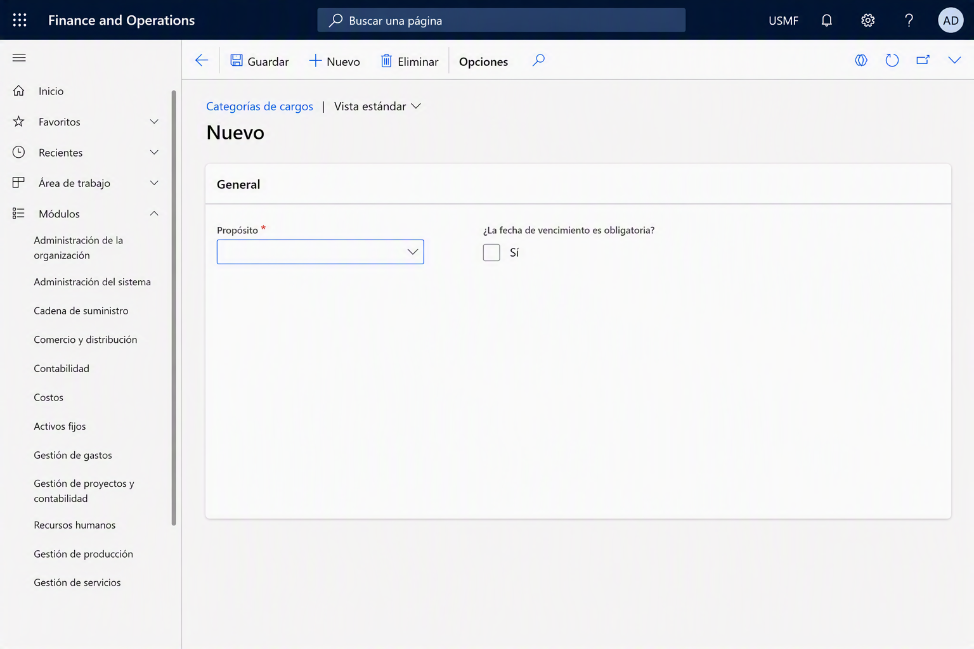

En el formulario de Reporte de cargos deberá visualizarse el campo fecha de vencimiento para aquellos propósitos que tengan marcados como fecha de vencimiento obligatoria
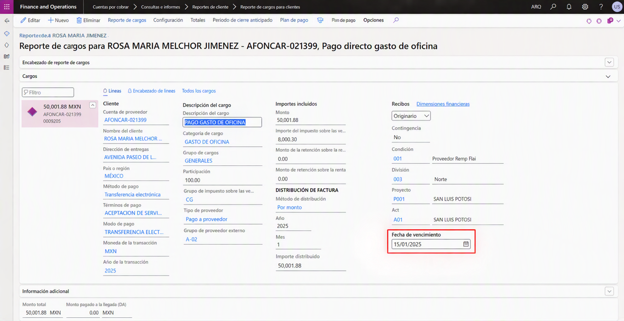

Entidades de Datos

Entidad Existente | Nombre de la Entidad | Campos Requeridos
Sí | TrvExpMobileReportEntity | Agregar campo de fecha de vencimiento

Privilegios de Seguridad

Formulario / Función / Reporte | Nombre del Privilegio | Permisos
Sí | Leer
Sí | Actualizar
Sí | Crear
Sí | Eliminar

Script de Pruebas

ID Prueba | Escenario | Pasos de la Prueba | Resultado Esperado
001 | Captura de fecha de vencimiento para propósito obligatorio | - Crear un reporte de cargos,  - seleccionar el propósito configurado como obligatorio,  - capturar una fecha de vencimiento válida  - guardar y enviar el reporte. | El sistema permite guardar o enviar el reporte y conserva la fecha de vencimiento capturada.
002 | Bloqueo por omisión de fecha en propósito obligatorio | - Crear un reporte de cargos,  - seleccionar el propósito obligatorio  - dejar vacía la fecha de vencimiento  - al intentar guardar, enviar o continuar el flujo. | El sistema impide continuar y muestra un mensaje indicando que la fecha de vencimiento de pago es obligatoria para el propósito seleccionado.
003 | Captura sin fecha para propósito opcional | - Crear un reporte de cargos,  - seleccionar el propósito opcional  - dejar vacía la fecha de vencimiento  - guardar o enviar el reporte. | El sistema permite continuar sin solicitar la fecha de vencimiento manual y mantiene el comportamiento estándar definido para el vencimiento.
004 | Persistencia de la fecha capturada | - Crear un reporte de cargos  - seleccionar el propósito opcional  - llenar la fecha de vencimiento  - guardar o enviar el reporte. | El sistema permite guardar o enviar el reporte y conserva la fecha de vencimiento capturada.  Una vez aprobado la fecha de vencimiento persiste y se despliega en la propuesta de pagos

Visualizar Fecha de vencimiento en propuesta de Pagos

ID AzDevOps | HU Precedente | Historia de Usuario
Usuario: Equipo Principal
Requerimiento: Al generar una propuesta de pagos se visualiza para los reportes de cargos la fecha de vencimiento capturada
Justificación: al ejecutar una propuesta de pagos se pueda priorizar los reportes de pagos con fecha de vencimiento

Especificación del Requerimiento
El usuario puede visualizar la fecha de vencimiento registrada en los reportes de cargos, al ejecutar la propuesta de pagos se puede filtrar por la fecha de vencimiento
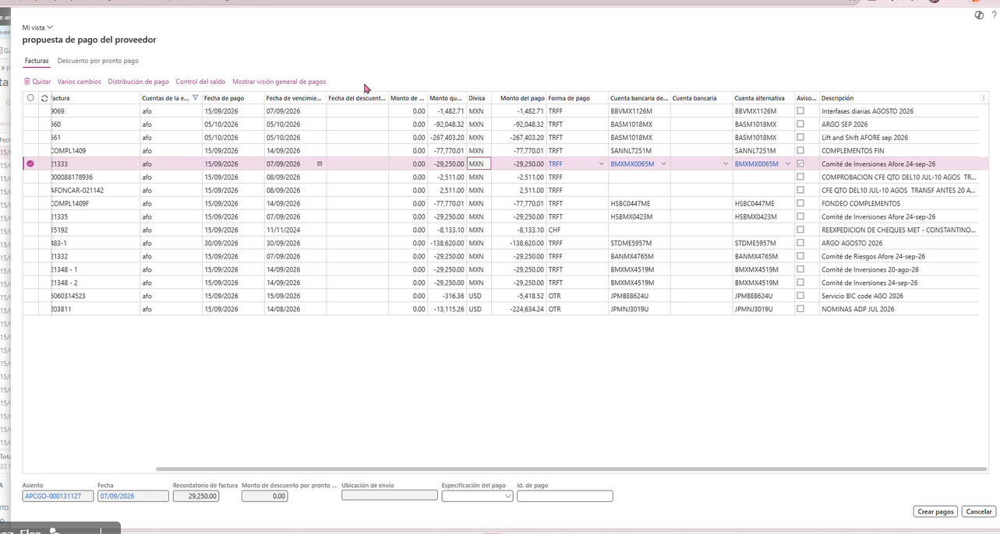

Entidades de Datos

Entidad Existente | Nombre de la Entidad | Campos Requeridos
N/A

Privilegios de Seguridad

Formulario / Función / Reporte | Nombre del Privilegio | Permisos
N/A
  Sí | Leer
  Sí | Actualizar
  Sí | Crear
  Sí | Eliminar

Script de Pruebas

ID Prueba | Escenario | Pasos de la Prueba | Resultado Esperado
001 | Ejecución de propuesta de pago | - Crear propuesta de pago  - Filtrar por fecha de vencimiento | Se genera la propuesta de pago y solo muestrea los documentos con fecha de vencimiento en el rango seleccionado

